Шабалин Евгений Иванович 2007 год 6 вариант А30

www.reppofiz.info ─ помощь по физике студентам и школьникам
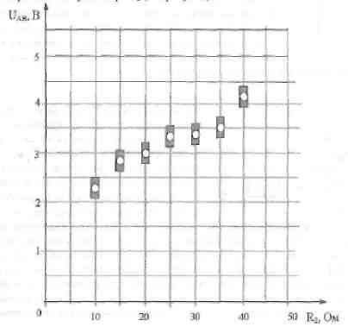
На графике представлены результаты измерения напряжения на концах участка цепи постоянного тока, состоящего из двух последовательно соединенных резисторов при различных значениях резистора R₂ (см. рисунок). С учетом погрешностей измерений (R_{A} = ± 1 Ом, R_{U} = ± 0,2 В) найдите напряжение на концах участка цепи АВ при R₂ = 50 Ом.
1) 3,5 В 2) 4 В 3) 4,5 В 4) 5,5 В
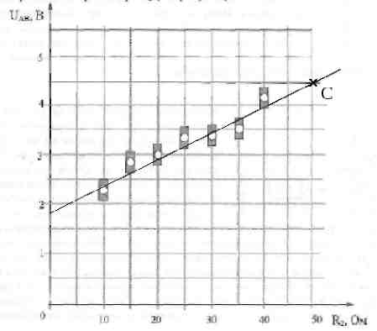
В первую очередь давайте разберемся с точками и прямоугольниками на графике. Когда экспериментатор получает результат своего измерения (например, для R₂ = 20 Ом, судя по графику было получено U = 3 В) , то возникает вопрос: насколько оно истинно или близко к истинному? Вот тут начинают играть роль так называемые погрешности измерения. Это очень большая и сложная тема, но вкратце можно сказать так: истинное значение сопротивления лежит в пределах 20±1 Ом, то есть от 19 до 21 Ом. А истинное значение напряжения - в пределах 3±0,2 В (опять же от 2,8 до 3,2 В). Мы получили некоторую прямоугольную область с центром в точке 20 Ом и 3 В и размерами 2 Ом на 0,4 В - что и нарисовано на графике. И это касается каждого измерения. Таким образом, истинная точка измерения должна лежать просто внутри этого прямоугольника, но где - мы не знаем. Теперь нам надо провести линию так, чтобы она проходила через все области (через все истинные точки). Здесь опять возникает вопрос: а какую линию мы должны проводить? Запишем теоретический закон зависимости U от R₂: U=U₁ + U₂ = U ₁+I·R₂ - судя по всему ток I считается неизменным. Согласно этому теоретическому закону линия должна быть прямой, причем при R₂ = 0, U = U₁. Тогда, берем линейку и немного перемещая её верх и вниз, а также слегка меняя её наклон, проводим прямую линию. Вы можете получить несколько линий, удовлетворяющих условию прохождения через все области. Строгий выбор "правильной" линии подразумевает сложные математические расчеты. Но можно считать вполне приемлемой линию, при которой суммарная площадь областей, расположенных над ней примерно ("на глаз") равна суммарной площади областей под линией. К тому же составители ЕГЭ в подобных задачах поступают вполне корректно -ответы на поставленный вопрос достаточно сильно различаются. Так, например, в нашей задаче мы по проведенной линии получаем ответ: при R = 50 Ом, напряжение будет U = 4,5 В (т.е. третий ответ). Попробуйте провести линию так, чтобы получить второй или четвертый ответы - она никак не пройдет через все области.

